Задание подготовлено в рамках проекта АНО «Лаборатория модернизации образовательных ресурсов» «Кадровый и учебно-методический ресурс формирования общих компетенций обучающихся по программам СПО», который реализуется с использованием гранта Президента Российской Федерации на развитие гражданского общества, предоставленного Фондом президентских грантов.

**Разработчик**

Леверкина Марина Александровна, ГАПОУ «Тольяттинский электротехнический техникум»

**Назначение задания**

Информационная компетенция. ОК 2.1 Поиск информации. Уровень II

МДК 01.01 Технология сборки, монтажа и демонтажа электронных приборов и устройств

Тема: Основы технологии производства электронных приборов и устройств

В рамках модернизации технологического процесса компания планирует закупить новые рабочие столы для организации рабочего места монтажника электронных приборов и устройств. Предварительно специалист по закупкам выбрал столы серии КЛАССИК и обратился к вам, чтобы убедиться, что это оборудование позволит разместить все оборудование, необходимое для работы монтажника электронных приборов и устройств.

Изучите описание рабочего стола (источник 1). Бегло просмотрите сведения об оборудовании, подлежащем размещению (источник 2).

**Определите, позволяют ли источники дать ответ на вопрос о возможности размещения указанного оборудования. Если вы сочтете, что позволяют, запишите свой ответ. Если нет - запишите, какой информации вам недостает.**

На выполнение задания отводится 8 минут.

______________________________________________________________________________________________________________________________________________________________________________________________________________________________________________________________________________________________________________________________________________________________________________________________________________________________________________________________________________________________

***Источник 1***

**Стол рабочий серии СР-18-7 КЛАССИК**

Основной элемент рабочего места монтажника радиоаппаратуры. При выстраивании в линию рабочие столы серии КЛАССИК плотно прилегают друг к другу, не образуя щелей зазоров. Универсальная конструкция каркаса стола позволяет в дальнейшем оснастить рабочее место подвесной тумбой и другим необходимым оборудованием.

Габариты 1800 х 700 мм.

Высота регулировки положения столешницы **650-950 мм.**

Максимальная нагрузка на стол **до 300 кг.**

Температурная стойкость столешницы **до 300 С.**

Дополнительно столы рабочие серии КЛАССИК могут комплектоваться рядом модулей:

* электромонтажными и перфорированными панелями;
* верхним и местным освещением;
* полками для оборудования;
* подвесными тумбами;
* угловыми столами и др.

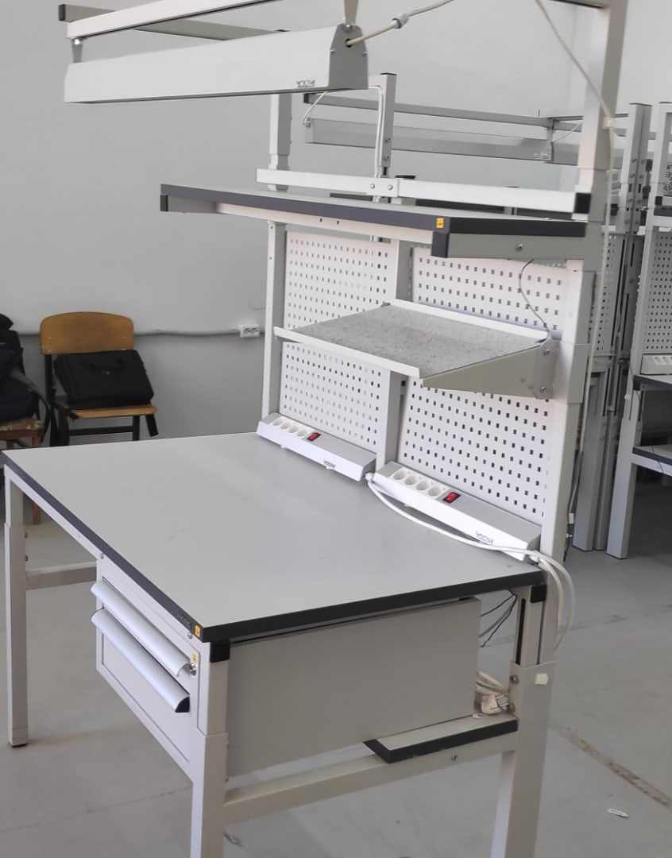

**Полка для оборудования ПО**

Полка с регулируемой высотой установки от уровня пола от 1000 до 1800 мм. Предназначена для размещения приборов и документации. Поставляется в комплекте с задними стойками, на которые может монтироваться дополнительное оборудование.

Максимальная нагрузка: 50 кг.

**Панель электромонтажная ЭПА / Панель электромонтажная ½ ЭПА**

Металлический короб с установленными в нем электрическими розетками, имеющими заземляющий контакт. В стандартной комплектации имеет 4европейские розетки, выключатель электропитания и трехметровый сетевой провод. Возможна комплектация дополнительными розетками, автоматом безопасности, УЗО.

Номинальная нагрузка: 10 А.

Сечение заземляющего кабеля: 1,5 мм.

Ток потребления 16 А.

**Освещение рабочей поверхности ДЛ/A**

Корпус выполнен из алюминиевого профиля, имеет регулировку направления потока света, бестеневой отражатель, Быстрое немерцающее электронное включение света, отсутствие стробоскопического эффекта, энергосберегающие лампы с большим сроком службы.

* Длина источника света: 1200 мм.
* Пределы регулировки по высоте от уровня столешницы: от 500 мм до1350 мм.
* Источник света: 2 люминесцентные лампы по54 Вт.
* Освещенность рабочей поверхности на расстоянии 1000 мм от источника света не менее 1200 люкс.
* Материал рассеивателя - опаловый акрил

**Рельс для крепления ячеек комплектации РК /**

Позволяет размещать ячейки для хранения компонентов по всей ширине стола. Выполнен из алюминиевого профиля. Максимальная нагрузка: 10 кг

**Панель перфорированная ПФП**

Предназначена для крепления вспомогательного оборудования и инструментов. Дополнительно комплектуется элементами крепления инструмента к панели в широком ассортименте.

***Источник 2***

**Перечень оборудования, подлежащего размещению.**

|  |  |
| --- | --- |
| **QJ3003C III, Источник питания, 0-30V-3Ax2;5V3A 4xLCD**  Тип источника: линейный  Количество каналов: 3 (2 независимых регулируемых канала + канал 5V/3A)  Возможность параллельного или последовательного соединения каналов  Выходное напряжение каждого регулируемого канала: 0~30V, точность установки 0.1V  Выходной ток каждого регулируемого канала: 0~3A, точность установки 0.01A  Малый уровень пульсаций: ≤ 0.5 mV  Малое влияние нагрузки: ≤ 0.01% ±3 mV  Малое влияние сетевого напряжения: ≤ 0.01% ±2 mV  Режимы стабилизации тока и напряжения  Индикация: 3-разрядные LCD-дисплеи одновременно на ток и напряжение  Защита от короткого замыкания  Питание: 110/220V ±10%  Выходное напряжение, В: 30  Выходной ток, А: 3 | Фото 1/2 QJ3003C III, Источник питания, 0-30V-3Ax2;5V3A 4xLCD |
| **Дымоуловитель АТР-7011** предназначен для удаления дыма, вредных паров припоя и флюса, образующихся при пайке, из воздуха рабочей зоны.  Высокопроизводительный вентилятор для поглощения выделяющегося при пайке дыма  Легкозаменяемый поглотительный фильтр на основе пенополиуретана, пропитанного активированным углем с высокой поглощающей способностью.  Легко изменяемый угол наклона вентилятора  Напряжение питания 230 В, 50/60 Гц.  Мощность 15 Вт.  Производительность вентилятора 1,7 м³/мин. | [АТР-7011 Дымоуловитель](http://www.aktakom.ru/upload/iblock/7ef/ATP-7011.jpg) |
| **UTG1005A Генератор сигналов произвольной формы 5 МГц**  UTG1005A – одноканальный цифровой генератор произвольных форм сигналов. При построении форм сигналов используется технология прямого цифрового ситнеза (DDS).Полоса генерирования сигналов 5 МГц, ЦАП 125 М выб/сек., поддерживает модуляцию: AM, FM, PM, FSK, PSK, ASK и PWM. Объема памяти достаточно для сохранения до 16 групп сигналов произвольных форм. Кроме распространённых форм сигналов генератор способен UTG1005A способен генерировать математические, тригонометрические функции, кривые распределения и пр. амплитуда выходного сигнала может достигать 20В (без нагрузки).  Питание АС 100 – 240 В 50 Гц/60 Гц  Габариты 265 мм × 110 мм×320 мм | Фото 1/5 UTG1005A, Генератор сигналов произвольной формы 5МГц |
| **LUKEY-702, Станция паяльная термовоздушная + паяльник**  Термовоздушная паяльная станция (фен + паяльник) Lukey-702, компактных размеров, с цифровой индикацией и широким диапазоном рабочих температур может быть использована для решения задач различной сложности. Применяется для демонтажа или пайки различных видов компонентов таких как SOIC, PLCC,QFP, BGA и т.д.  Питание: 220 В.  Напряжение на выходе: 29 В, 10 В, 26 В.  Потребляемая мощность, Вт: 750.  Диапазон рабочих температур паяльника, °С: 200-480.  Диапазон рабочих температур фена, °С: 100-480  Тип нагревательного элемента паяльника: керамический.  Тип насоса: турбина.  Скорость потока воздуха: 120 л/мин (максимум.)  Уровень шума: меньше 45 Дб. | Фото 1/3 LUKEY-702, Станция паяльная термовоздушная + паяльник |
| **MS8229, Мультиметр цифровой 5 в 1**  Прибор полностью соответствует международному стандарту IEC1010-1 CATII 1000V / CATIII 600V.  Питание мультиметра Mastech MS8229 осуществляется от 3 х ААА батареек. Прибор автоматически выключится через определенное время после последних проведенных измерений.  Разрядность ЖК дисплея 33/4 (3999)  Постоянное напряжение U= 400 мВ / 4 В / 40 В / 400 В / 1000 В (±0.7%)  Переменное напряжение U~ 400 мВ /4 В / 40 В / 400 В (±0.8%) / 700 В (±1.0%)  Постоянный ток I= 400мкА / 4000 мкА / 40 мА / 400 мА (±1.2%) / 10 А (±2.0%)  Переменный ток I ~ 400мкА / 4000 мкА / 40 мА / 400 мА (±1.5%) / 10 А (±3.0%)  Сопротивление R 400 Ом / 4 кОм / 40 кОм / 400 кОм / 4 МОм / 40 МОм (±1.2%)  Емкость C 50 нФ / 500 нФ / 5 мкФ / 50 мкФ /200мкФ (±3.0%)  Температура - 20°C - +1000°C(±3.0%) 0°F - 1800°F (±3.0%)  Частота F 10 Гц / 100Гц / 1кГц / 10кГц / 100 кГц (±2.0%)  Освещенность 4000 - 40000 Лк (±5.0%)  Влажность 20 - 95% (±5.0%)  Уровень звукового поля 40 - 100 дБ (±5.0%)  Скважность импульсов 0.1 - 99 % (±3.0%)  Выбор пределов измерений ручной / автоматический.  Режим «прозвонка» есть.  Фиксирование результатов измерений DATA HOLD есть.  Диод-тест есть.  Питание 3хААА.  Госреестр РФ нет  Вес, г 630 | Фото 1/9 MS8229, Мультиметр цифровой 5 в 1 |
| **HMO1052, Осциллограф цифровой, 2 канала х 50 МГц**  Цифровые осциллографы серии R&S®HMO1002/HMO1202  2 – канальные модели с полосой пропускания 50/ 70/ 100/ 200/ 300 МГц  Полоса пропускания: 50МГц/70МГц/100 МГц  Каналы: 2х1MΩ  Частота дискретизации: 2х500 МВыборок/с или 1х1 Г Выборок/с  Память: 2х500 тыс. точек или 1х1 млн. точек  Вес 3,4 кг | Фото 1/3 HMO1052, Осциллограф цифровой, 2 канала х 50 МГц (Госреестр РФ) |
|  |  |

*Использованы материалы источников:*

[*https://www.chipdip.ru/product*](https://www.chipdip.ru/product)*;* [*https://vkg.ru/*](https://vkg.ru/)*;*

*Снимки сделаны в мастерской ГАПОУ СО «ТЭТ».*

*Подсчет баллов*

|  |  |
| --- | --- |
| Имеется указание на недостаток информации | 1 балл |
| *Дан ответ на вопрос* | *0 баллов,*  *проверка прекращена* |
| Указано, что нет информации о **весе** (1) источника питания, (2) дымоуловителя, (3) генератора сигналов и (4) паяльной станции | 3 балла |
| *Перечислены три единицы оборудования* | *2 балла* |
| *Перечислены 1-2 единицы оборудования или указано, что нет информации о весе большей части оборудования* | *1 балл* |
| Указано, что нет информации о **размерах \ габаритах** (1) источника питания, (2) дымоуловителя, (3) мультимера (4) паяльной станции и (5) осциллографа | 3 балла |
| *Перечислены четыре единицы оборудования* | *2 балла* |
| *Перечислены 1-3 единицы оборудования или указано, что нет информации о размерах \ габаритах большей части оборудования* | *1 балл* |
| Обучающийся уложился в отведенное время (балл выставляется при наличии хотя бы одного верного запроса на информацию) | 1 балл |
| ***Максимальный балл*** | ***8 баллов*** |